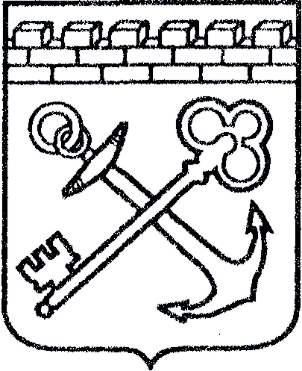
АДМИНИСТРАЦИЯ ЛЕНИНГРАДСКОЙ ОБЛАСТИ
КОМИТЕТ ПО КУЛЬТУРЕ ЛЕНИНГРАДСКОЙ ОБЛАСТИ

ПРИКАЗ

«___»____________2016 г. №_______________

г. Санкт-Петербург

Об установлении границ территории объекта культурного наследия регионального значения «Братское захоронение советских воинов, погибших в 1941-44 гг.», расположенного
по адресу: Ленинградская область, Приозерский район, пос. Сосново,
близ ул. Никитина»

В соответствии со статьями 3.1, 33 Федерального закона от 25 июня 2002 года № 73-ФЗ «Об объектах культурного наследия (памятниках истории и культуры) народов Российской Федерации» на основании проекта границ территории приказываю:
1.Установить границы территории объекта культурного наследия регионального значения, поставленного на государственную охрану Решением Леноблисполкома № 189 от 16.05.1988 г, местонахождение: Ленинградская область, Приозерский район, пос. Сосново, близ ул. Никитина», согласно приложению 1, 2 к настоящему приказу.
2. Отделу по осуществлению полномочий Ленинградской области в сфере объектов культурного наследия департамента государственной охраны, сохранения и использования объектов культурного наследия комитета по культуре Ленинградской области обеспечить внесение сведений о наличии границы территории объекта культурного наследия регионального значения «Братское захоронение советских воинов, погибших в 1941-44 гг.», расположенного по адресу: Ленинградская область, Приозерский район, пос. Сосново, близ ул. Никитина в единый государственный реестр объектов культурного наследия (памятников истории и культуры) народов Российской Федерации.
3. Настоящий приказ вступает в силу со дня его официального опубликования.
4. Контроль за исполнением настоящего приказа возложить на заместителя начальника департамента государственной охраны, сохранения и использования объектов культурного наследия комитета по культуре Ленинградской области.

Председатель
комитета по культуре Е.В. Чайковский
Приложение №1
к приказу комитета по культуре
Ленинградской области
от «_» ________ 2016 г. № ________

Ситуационный план объекта культурного наследия регионального значения «Братское захоронение советских воинов,
погибших в 1941-44 гг.»

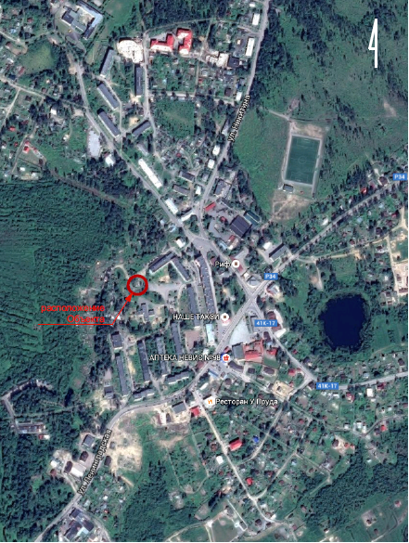

М 1:5000
Приложение №2
к приказу комитета по культуре
Ленинградской области
от «_» ________ 2016 г. № ________

Координаты поворотных точек границы зоны регулируемой застройки и хозяйственной деятельности (ЗРЗ) объекта культурного наследия регионального значения «Братское захоронение советских воинов,
погибших в 1941-44 гг.»
Обозначение  (номер)  характерной  точки |  | Координаты характерных  точек во Всемирной геодезической  системе координат (WGS-84) |  | Координаты характерных  точек  в местной системе координат (МСК)
 |  | Северной широты | Восточной долготы | X | Y
С1 |  | 60° 33' 31,9'' | 30° 14' 55,3'' | 6705607 | 3211654
С2 |  | 60° 33' 31,6'' | 30° 14' 58,7'' | 6705597 | 3211705
С3 |  | 60° 33' 30,5'' | 30° 14' 59,7'' | 6705563 | 3211720
С4 |  | 60° 33' 30,7'' | 30° 14' 57,4'' | 6705569 | 3211685
С5 | 60° 33' 28'' |  | 30° 14' 57,2'' | 6705486 | 3211681
С6 |  | 60° 33' 27,8'' | 30° 14' 52,1'' | 6705481 | 3211603

Описание границы зоны регулируемой застройки и хозяйственной деятельности (ЗРЗ) объекта культурного наследия регионального значения «Братское захоронение советских воинов, погибших в 1941-44 гг.»
Граница начинается (условно) от точки С1, которая находится на воображаемой перпендикулярной линии, проведенной к середине северо-западной границы территории Объекта на расстоянии в 54 м от границы.
От точки С1 граница идет под углом в 76 градусов по прямой в направлении на восток на расстояние 67 м до точки С2.
От точки С2 граница поворачивает в направление на юго-юго-восток под углом в 97 градусов и проходит по прямой на расстояние 28 м до точки С3 (до пересечения с границей охранной зоны между точками В2 и В3).
От точки С3 граница поворачивает в направлении на северо-запад и идет вдоль границы охранной зоны до точки С4 (соответствует точке В2 границы охранной зоны).
От точки С4 граница идет вдоль границы охранной зоны до точки С5 (соответствует точке В1 границы охранной зоны, а также точке А1 территории Объекта).
От точки С5 граница поворачивает под углом в 140 градусов в направлении на юго-запад и идет по прямой на расстояние в 25 м до точки С6.
От точки С6 граница поворачивает под углом в 72 градуса в направлении на северо-запад и идет по прямой на расстояние в 57 м до точки С1, где замыкается.

План поворотных точек границ территории объекта культурного наследия регионального значения «Братское захоронение советских воинов,
погибших в 1941-44 гг.»

